Août 2014
Classe de Madame Tourpinette

Dimanche | Lundi | Mardi | Mercredi | Jeudi | Vendredi | Samedi
 |  |  |  |  | 1 | 2
3 | 4 | 5 | 6 | 7 | 8 | 9
10 | 11 | 12 | 13 | 14 | 15 | 16
17 | 18 | 19 | 20 | 21 | 22 | 23
24/31 | 25  Journée pédagogique | 26  Journée pédagogique | 27  Journée pédagogique | 28  Journée pédagogique | 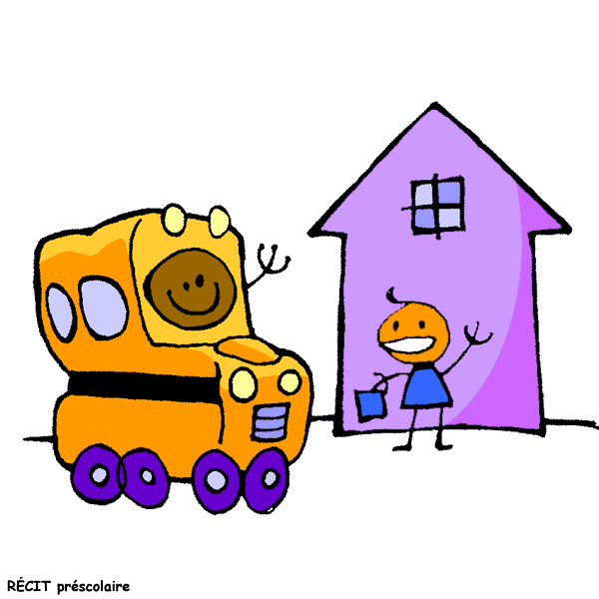  29¹  Rentrée scolaire  Bienvenue! | 31
Un mot de mon enseignant(e):
Source des images : www.mycutegraphics.com et http://recitpresco.qc.ca/ | Mathieu Desrochers Morin - http://boutique.rapidopresco.com
Septembre 2014
Classe de Madame Tourpinette

Dimanche | Lundi | Mardi | Mercredi | Jeudi | Vendredi | Samedi
 | 1  Congé! | 2² | 3³ | 4⁴ | 5⁵ | 6
7 | 8⁶ | 9⁷ | 10⁸ | 11⁹ | 12¹⁰ | 13
14 | 15¹ | 16² | 17³ | 18⁴ | 19⁵ | 20
21 | 22  Journée pédagogique | 23⁶ | 24⁷ | 25⁸ | 26⁹ | 27
28 | 29¹⁰ | 30¹
Un mot de mon enseignant(e):
Source des images : www.mycutegraphics.com et http://recitpresco.qc.ca/ | Mathieu Desrochers Morin - http://boutique.rapidopresco.com

Octobre 2014
Classe de Madame Tourpinette

Dimanche | Lundi | Mardi | Mercredi | Jeudi | Vendredi | Samedi
 |  |  | 1² | 2³ | 3⁴ | 4
5 | 6⁵ | 7⁶ | 8⁷ | 9⁸ | 10⁹ | 11
12 | 13  Congé! | 14¹⁰ | 15¹ | 16² | 17  Journée pédagogique | 18
19 | 20³ | 21⁴ | 22⁵ | 23⁶ | 24⁷ | 25
26 | 27⁸ | 28⁹ | 29¹⁰ | 30¹ | 31²  Halloween
Un mot de mon enseignant(e):
Source des images : www.mycutegraphics.com et http://recitpresco.qc.ca/ | Mathieu Desrochers Morin - http://boutique.rapidopresco.com

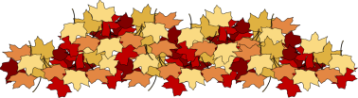
Novembre 2014
Classe de Madame Tourpinette

Dimanche | Lundi | Mardi | Mercredi | Jeudi | Vendredi | Samedi
2 | 3³ | 4⁴ | 5⁵ | 6⁶ | 7⁷ | 1/8
9 | 10⁸ | 11⁹ | 12¹⁰ | 13¹ | 14² | 15
16 | 17³ | 18⁴ | 19⁵ | 20  Journée pédagogique | 21  Journée pédagogique | 22
23 | 24⁶ | 25⁷ | 26⁸ | 27⁹ | 28¹⁰ | 29
30
Un mot de mon enseignant(e):
Source des images : www.mycutegraphics.com et http://recitpresco.qc.ca/ | Mathieu Desrochers Morin - http://boutique.rapidopresco.com

Décembre 2014
Classe de Madame Tourpinette

Dimanche | Lundi | Mardi | Mercredi | Jeudi | Vendredi | Samedi
 | 1¹ | 2² | 3³ | 4⁴ | 5⁵ | 6
7 | 8⁶ | 9⁷ | 10⁸ | 11⁹ | 12¹⁰ | 13
14 | 15¹ | 16² | 17³ | 18⁴ | 19⁵ | 20
21 | 22 | 23 | 24 | 25  Joyeux Noël! | 26 | 27
28 | 29 | 30 | 31
Un mot de mon enseignant(e):
Source des images : www.mycutegraphics.com et http://recitpresco.qc.ca/ | Mathieu Desrochers Morin - http://boutique.rapidopresco.com

Janvier 2015
Classe de Madame Tourpinette

Dimanche | Lundi | Mardi | Mercredi | Jeudi | Vendredi | Samedi
 |  |  |  | 1  Bonne année  2014! | 2 | 3
4 | 5  Journée pédagogique | 6⁶ | 7⁷ | 8⁸ | 9⁹ | 10
11 | 12¹⁰ | 13¹ | 14² | 15³ | 16⁴ | 17
18 | 19⁵ | 20⁶ | 21⁷ | 22⁸ | 23⁹ | 24
25 | 26¹⁰ | 27¹ | 28² | 29³ | 30⁴ | 31
Un mot de mon enseignant(e):
Source des images : www.mycutegraphics.com et http://recitpresco.qc.ca/ | Mathieu Desrochers Morin - http://boutique.rapidopresco.com

Février 2015
Classe de Madame Tourpinette

Dimanche | Lundi | Mardi | Mercredi | Jeudi | Vendredi | Samedi
1 | 2  Journée pédagogique | 3⁵ | 4⁶ | 5⁷ | 6⁸ | 7
8 | 9⁹ | 10¹⁰ | 11¹ | 12² | 13³ | 14  Joyeuse  St-Valentin!
15 | 16⁴  Journée pédagogique | 17⁵ | 18⁶ | 19⁷ | 20⁸ | 21
22 | 23⁹ | 24¹⁰ | 25¹ | 26² | 27  Journée pédagogique | 28
Un mot de mon enseignant(e):
Source des images : www.mycutegraphics.com et http://recitpresco.qc.ca/ | Mathieu Desrochers Morin - http://boutique.rapidopresco.com

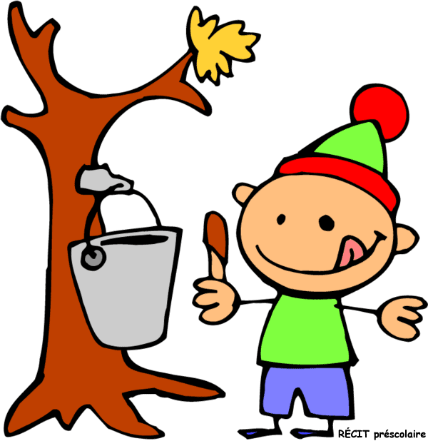
Mars 2015
Classe de Madame Tourpinette

Dimanche | Lundi | Mardi | Mercredi | Jeudi | Vendredi | Samedi
1 | 2  Congé! | 3  Congé! | 4  Congé! | 5  Congé! | 6  Congé! | 7
8 | 9³ | 10⁴ | 11⁵ | 12⁶ | 13⁷ | 14
15 | 16⁸ | 17⁹ | 18¹⁰ | 19¹ | 20  Journée pédagogique | 21
22 | 23² | 24³ | 25⁴ | 26⁵ | 27⁶ | 28
29 | 30⁷ | 31⁸
Un mot de mon enseignant(e):
Source des images : www.mycutegraphics.com et http://recitpresco.qc.ca/ | Mathieu Desrochers Morin - http://boutique.rapidopresco.com

Avril 2015
Classe de Madame Tourpinette

Dimanche | Lundi | Mardi | Mercredi | Jeudi | Vendredi | Samedi
 |  |  | 1⁹ | 2¹⁰ | 3  Congé! | 4
5  Joyeuses Pâques! | 6  Congé! | 7¹ | 8² | 9³ | 10⁴ | 11
12 | 13⁵ | 14⁶ | 15⁷ | 16⁸ | 17⁹ | 18
19 | 20  Journée pédagogique | 21¹⁰ | 22¹ | 23² | 24³ | 25
26 | 27⁴ | 28⁵ | 29⁶ | 30⁷
Un mot de mon enseignant(e):
Source des images : www.mycutegraphics.com et http://recitpresco.qc.ca/ | Mathieu Desrochers Morin - http://boutique.rapidopresco.com

Mai 2015
Classe de Madame Tourpinette

Dimanche | Lundi | Mardi | Mercredi | Jeudi | Vendredi | Samedi
 |  |  |  |  | 1⁸  Journée pédagogique | 2
3 | 4⁹ | 5¹⁰ | 6¹ | 7² | 8³ | 9
10  Bonne fête  des Mères! | 11⁴ | 12⁵ | 13⁶ | 14⁷ | 15  Journée pédagogique | 16
17 | 18  Congé! | 19⁸ | 20⁹ | 21¹⁰ | 22¹ | 23
24/31 | 25² | 26³ | 27⁴ | 28⁵ | 29⁶ | 30
Un mot de mon enseignant(e):
Source des images : www.mycutegraphics.com et http://recitpresco.qc.ca/ | Mathieu Desrochers Morin - http://boutique.rapidopresco.com

Juin 2015
Classe de Madame Tourpinette

Dimanche | Lundi | Mardi | Mercredi | Jeudi | Vendredi | Samedi
 | 1⁷ | 2⁸ | 3⁹ | 4¹⁰ | 5¹  Journée pédagogique | 6
7 | 8² | 9³ | 10⁴ | 11⁵ | 12⁶ | 13
14 | 15⁷ | 16⁸ | 17⁹ | 18¹⁰ | 19¹ | 20
21  Bonne fête  des Pères! | 22² | 23³ | 24  Congé! | 25  Journée pédagogique | 26  Journée pédagogique | 27
28 | 29  Journée pédagogique | 30
Un mot de mon enseignant(e):
Source des images : www.mycutegraphics.com et http://recitpresco.qc.ca | Mathieu Desrochers Morin - www.rapidopresco.com

